Муниципальное бюджетное дошкольное образовательное учреждение

детский сад № 3 «Умка»

**ПРОЕКТ**

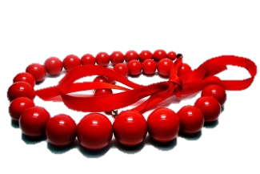

**Весёленькие**

**РЕ**

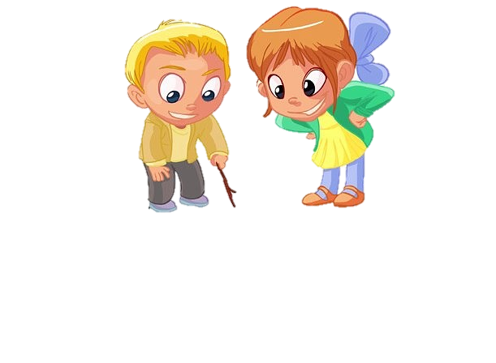

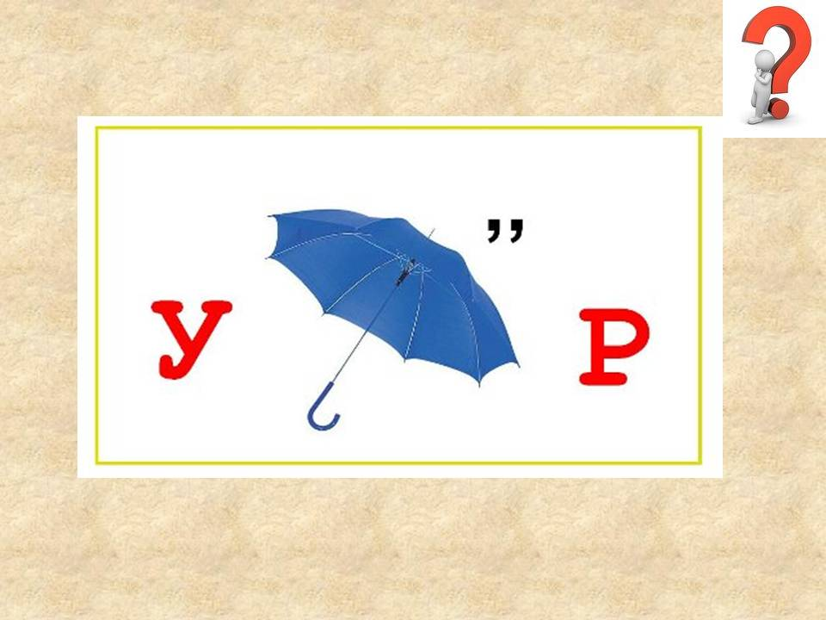

**для детей подготовительной группы (6-7 лет)**

**с 13.01.2020 по 28.02.2020.**

Составитель:

Учитель-логопед

Мазаник Наталья Вячеславовна, 1КК

2020 год

**Актуальность:**

Условия, необходимые для организации систематической работы по формированию и развитию самостоятельности мышления, очень трудно обеспечить на занятиях. Поэтому я решила использовать ребусы в педагогическом процессе, что позволяет перейти от привычных занятий с детьми к игровой деятельности; ненавязчиво, в игровой форме расширить словарный запас детей, совершенствовать познавательные процессы, овладеть простейшими способами умственной деятельности.

**Разгадывание ребусов** - интересный способ развития мышления, что является актуальной проблемой современного дошкольного образования. Для совершенствования мыслительной деятельности - разгадывание ребусов подойдет как нельзя кстати. Ребусы - это занимательная задача, игра, в которой зашифрованы слова, фразы или целые предложения при помощи рисунков в сочетании с буквами, фигурами и знаками. Хороший ребус - замечательная зарядка для ума, тренировка внимания, воображения, памяти и многих личностных качеств детей. При самостоятельном составлении ребусов развивается логическое мышление и творчество.

**Участники проекта:** воспитатели, дети, родители, логопед.

**Возраст детей 6-7 лет.**

**Тип проекта:** познавательно-творческий.

**Продолжительность:** с 13.01.2020 по 28.02.2020.

**Цель:** Научить детей решать и составлять ребусы.

**Задачи:**

* Дать понятие «ребус», познакомить с правилами и приёмами, которые употребляются при их составлении.
* Выучить алгоритм решения ребусов.
* Формировать умения:

- пользоваться логическими приёмами: сравнение, обобщение, классификация;

- вырабатывать навыки последовательного и доказательного мышления;

- развивать концентрацию внимания.

* Отработать умения решать ребусы.
* Заинтересовать детей с помощью заданий, побудить их творчески мыслить.

**Формы проведения:**подгрупповая, групповая, индивидуальная.

**Виды детской деятельности:** речевое развитие, познавательное развитие.

**Планируемый результат:**

* детиузнали историю происхождения ребусов, их виды, изучили правила составления и решения ребусов, дети научились разгадывать ребусы.
* педагоги и родители повысили знания по совершенствованию интеллектуальных навыков у детей старшего дошкольного возраста;
* предметно – развивающей образовательной среда пополнилась дидактическими играми, пособиями, методическими разработками по развитию интеллектуальных способностей у детей старшего дошкольного возраста.

**Продукт деятельности:** создание:

* альбома «Веселые ребусы»;
* памятки «Как научиться решать ребусы»;
* брошюры «Ребус – друг мышления».

**Подготовительный этап (13.01 – 17.01)**: разработка проекта и подбор материала.

**Исследовательски-информационный этап** **(20.01-24.01):** вызвать у детей интерес к обучению, вызвать положительные эмоции у детей, познакомить с историей появления ребусов, с видами ребусов, с правилами разгадывания ребусов, правилами составления ребусов.

**Заключительный этап (27.01-28.02):** изготовление сборника ребусов.

**Работа с родителями:** совместноеизготовление ребусов с детьми для альбома «Веселые ребусы». **Памятка «Как научиться решать ребусы?»**

**Практическая деятельность**

|  |  |  |  |
| --- | --- | --- | --- |
| **№ п/п** | **Этапы работы** | **Использованный материал** | **Сроки** |
| 1 | Знакомство с видами ребусов | Интернет источник: https://kabinfo.ucoz.ru/publ/tajna_rebusov/1-1-0-26 | 20.01-24.01 |
| 2 | Прочитай по первым буквам | Интернет источник: https://yandex.ru/images/search?text | 27.01-31.01 |
| 3 | Звуковой ребус | Интернет источник: https://www.maam.ru/detskijsad/uchimsja-igraja-slogovye-rebusy.html | 3.02-7.02 |
| 4 | Ребусы «Сложи и вычти» | Интернет источник: https://yandex.ru/images/search? | 10.02-14.02 |
| 5 | Числовые ребусы | Интернет источник: https://infourok.ru/sbornik-matematicheskih-rebusov-dlya-detey-starshego-doshkolnogo-vozrasta-3415392.html | 17.02-21.02 |
| 6 | Ребусы-шутки | Интернет источник:  https://yandex.ru/images/search?text=•%20ребусы-шутки%20для%20дошкольников&stype=image&lr=11160&source=wiz | 24.02-28.02 |

**Приложение**

**История появления ребусов**

Самые первые ребусы встречаются еще в рисуночном письме. Такие ребусы сходны с иероглифами. Изображения ребусов использовались, чтобы передать названия городов на греческих и римских монетах или для обозначения родовых фамилий в средневековой геральдике, а также в качестве способствующих восприятию символов в религиозных искусстве и архитектуре.

Позднее ребусы появились во Франции в XV веке. Но тогда это было не загадка в картинках, а балаганное представление на злобу дня. В иносказательной форме комедианты высмеивали отрицательные черты сильных мира сего, их пороки и «делишки».

Со временем характер ребуса изменился. Ребусом стали называть каламбур, построенный на игре слов. Приблизительно тогда же появились и первые рисованные ребусы. Первоначально они иллюстрировали известные фразеологические обороты, позднее появились более сложные варианты.

В XVI веке рисованные ребусы появились в Англии, Германии, Италии. В их оформлении принимали участие профессиональные художники. Первый печатный сборник ребусов появился во Франции в 1582 году.

В 1783 году появилась необычная Библия для детей. В ней  пересказываются события Святого Писания  в форме ребусов. Такая  Библия стала называться  "иероглифической". В тексте  некоторые слова заменены картинками.  Такие необычные иероглифические Библии стали очень популярными в конце XVIII века, поскольку позволяли легче и интереснее преподавать Святое Писание детям.

Всем известный автор сказок "Алиса в Стране чудес" и "Алиса в Зазеркалье" Льюис Кэрролл, часто использовал ребусы в своей  переписке с юными читателями. В своих письмах  он часто  заменял часть слов картинками либо изображал буквы в зеркальном отображении. Для прочтения таких загадочных писем нужна была смекалка, что, конечно, очень  нравилось  детям.

В России ребусы появились позднее - в середине XIX века. Стал выходить специальный журнал "Ребус". "Мы знаем немало серьёзных людей, - писалось в нем, которые с удовольствием посвящают часы досуга разгадыванию ребусов и в особенности рекомендуют это занятие молодым как отличительную гимнастику для ума...". Нам понравилось это выражение, и мы взяли его для названия проекта.

Во второй половине XIX века ребусы стали широко применяться в обществе.

Интересно, что даже во время войны ребусы были в почете.  Во время Великой Отечественной войны, в 1942 году московские полиграфисты выпустили сборник ребусов А.А. Рязанова "В часы досуга: ребусы". Они были предназначены для взрослого населения. В 1945 году, после окончания войны выходит небольшая брошюра художника-иллюстратора Георгия Кельсиевича Бедарева "Ребусы".

В послевоенное время ребусы  стали ориентироваться на детскую аудиторию.  В настоящее время  ребусы  предназначаются и для взрослых, и для  детей.  Трудно найти детский журнал или развивающее пособие, в котором нет ребусов. Часто детям задают подобные задания в школе и даже дают задание придумать ребусы.

Мне же мама частенько покупает журналы с ребусами «Бабушкин компот», «Отгадай-ка», «Мурзилка», «Веселый Затейник», «СканвордЁнок», «Приключение Эму», «Энциклопедия игр».

**Виды ребусов**

* **Ребусы-загадки** представляют собой двойную задачу: разгадав ребус, вы прочтете загадку, но загадку-то ведь нужно разгадать.
* **Ребусы «сложи и вычти»** отличаются от обычных тем, что значение изображения, следующего за знаком минус, не прибавляется к уже полученному сочетанию слов, а отнимается от него.
* **Ребусы-шутки** - это шуточная загадка в стихах.
* **Ребусы-пословицы** представляют собой зашифрованную пословицу, которую нужно разгадать и объяснить ее смысл.
* **Звуковой ребус** - это упражнения-загадки, позволяющие отработать навык слияния слогов.
* **Ребус-рассказ** состоит из большого ребуса, который нужно разгадать и составить рассказ.
* **Ребус-задача** - это ребус, который нужно разгадать и решить задачу. Он состоит из нескольких ребусов.
* **Числовые ребусы** - это ребусы, которые совершенствуют умение понимать и осмысливать позиционный принцип при записи чисел в десятичной системе.
* **Особую группу ребусов составляют математические ребусы**.

Они представляют собой примеры обычных арифметических действий (сложения, вычитания, деления и умножения), в которых часть или даже все цифры заменены на точки, звездочки, буквы или другие символы. Каждый символ может обозначать любую цифру от 0 до 9. Причём, некоторые цифры могут повторяться несколько раз, а другие не использоваться вовсе. Такие ребусы, зачастую, называют числовыми, арифметическими или цифровыми.

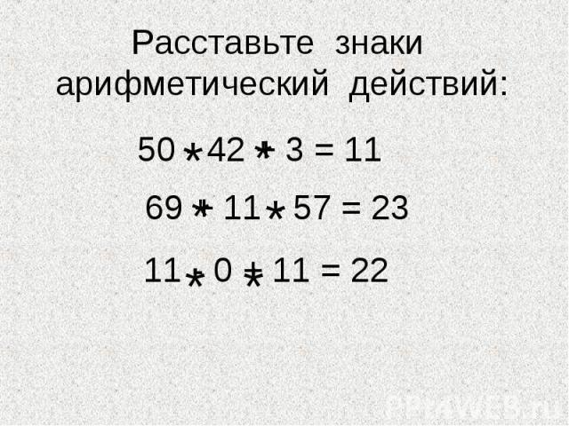Решить математический ребус – значит восстановить первоначальный вид математического равенства.

   Все виды ребусов развивают мышление, тренируют сообразительность, логику, интуицию, смекалку, помогают расширить кругозор, запомнить новые слова, предметы.

**Виды ребусов по сложности**

Ребусы — один из видов наглядности, широко применяемый для развития логического мышления детей, при обучении грамоте и для повышения информационной культуры детей. Кроме концентрации внимания, развития мышления и логики, ребусы несут определенную информационную нагрузку. Часто приходится выяснять значение слов, работать над их многозначностью.

***По степени сложности ребусы можно разделить на несколько групп.***

 1. К первой группе относятся самые простые ребусы, которые помогают детям запомнить графическое изображение буквы и употребление ее в словах. Они используются, в основном, при знакомстве с буквой  (Лас-точка)

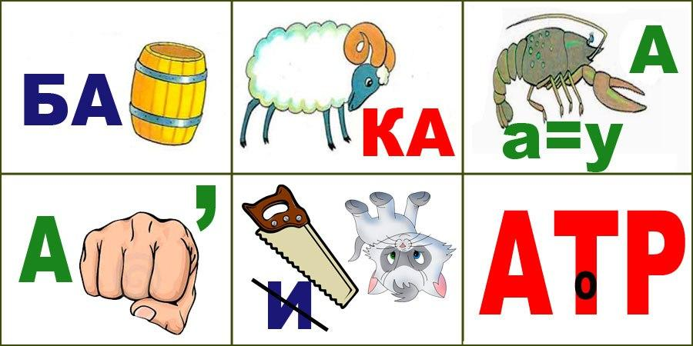      2. Во вторую группу входят более сложные ребусы, в которых требуется заменить или убрать какую-либо букву, прочитать число, вставленное в ребус.

      3. К следующей группе можно отнести ребусы, предусматривающие определенный навык чтения и определенный уровень развития логического мышления. Если ребенок затрудняется разгадать подобный ребус, нужно познакомить его с общими принципами их решения. Прежде всего, обратить внимание на то, что часть слова находится внутри какой-то буквы. Например,  тра в А (трава), в О рона (ворона). Если часть слова расположена за буквой, читаем по-другому: за В тра (завтра).

   В тех случаях, когда ребусы представляют собой довольно сложные загадки, мальчикам и девочкам приходится серьезно «поломать» голову, чтобы найти правильный ответ. В процессе этого увлекательного 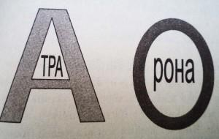занятия у детей формируется нестандартное мышление. В дальнейшем этот навык пригодится для поиска возможных выходов 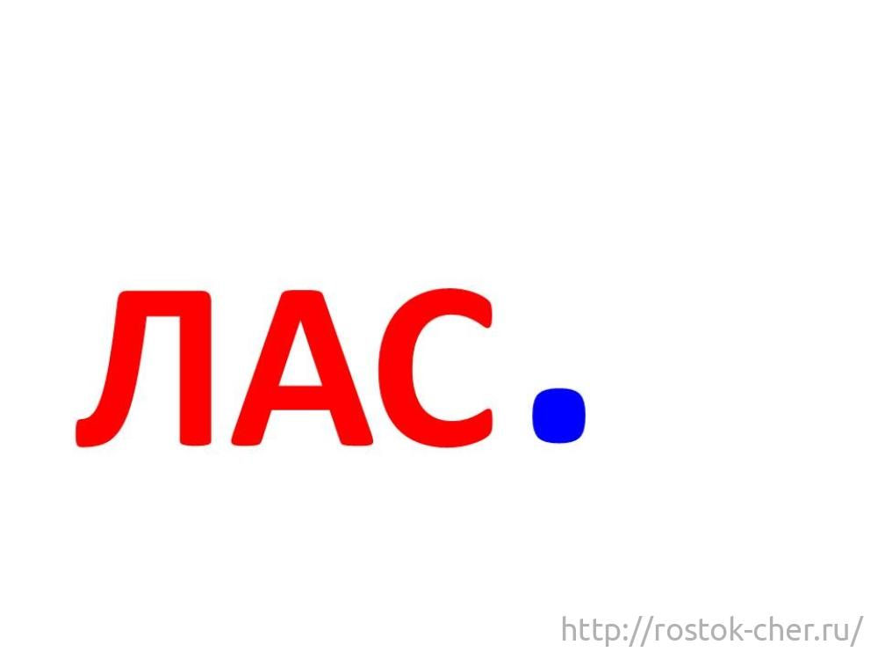из разных жизненных ситуаций.

Действительно, задачи, представленные в занимательной форме, очень интересны. Их хочется решать, они увлекают своей необычностью. Появляется желание обязательно решить ребус, присутствует даже элемент состязания.

Работа с ребусами и задачами развивает мыслительные способности детей и концентрирует их внимание. Нам нравятся подобные задания. Появляется желание придумать самим что-либо подобное. А это уже способствует развитию наших творческих и познавательных способностей.

**Правила разгадывания ребусов**

Чтобы разгадывать ребусы, не требуется специальных знаний или умений. Все, что нужно знать, это несколько правил. Эти правила размещены на сайте http://chitalochka-ru.ru/razvitie-tvorcheskih-sposobnostey/pravila-razgadyivaniya-rebusov.html.

Независимо от того, кому предназначены ребусы, правила отгадывания их одинаковы.

https://fsd.intolimp.org/html/2017/04/10/i_58ebb39db66b2/php4OjiS9_Proekt-Rebusy---gimnastika-dlya-uma_5.png Ребус читается слева направо и сверху вниз.

https://fsd.intolimp.org/html/2017/04/10/i_58ebb39db66b2/php4OjiS9_Proekt-Rebusy---gimnastika-dlya-uma_5.png Если нарисовано несколько одинаковых предметов, то читается слово во множественном числе.

https://fsd.intolimp.org/html/2017/04/10/i_58ebb39db66b2/php4OjiS9_Proekt-Rebusy---gimnastika-dlya-uma_5.png Рисунок в ребусе может обозначать не все слово, а только его часть. Запятые возле рисунка показывают, сколько букв надо из слова убрать. Если запятые слева от рисунка, убираем первые буквы; запятые справа показывают сколько букв в конце слова надо отбросить.

https://fsd.intolimp.org/html/2017/04/10/i_58ebb39db66b2/php4OjiS9_Proekt-Rebusy---gimnastika-dlya-uma_5.png Если предмет в ребусе нарисован в перевернутом виде, то слово читают с конца. Например, если нарисован кот вниз головой, то читаем слово «ток».

https://fsd.intolimp.org/html/2017/04/10/i_58ebb39db66b2/php4OjiS9_Proekt-Rebusy---gimnastika-dlya-uma_5.png Если возле рисунка стоит перечеркнутая буква, то ее из слова надо убрать. Если нарисована перечеркнутая цифра, то убираем букву с таким порядковым номером.

https://fsd.intolimp.org/html/2017/04/10/i_58ebb39db66b2/php4OjiS9_Proekt-Rebusy---gimnastika-dlya-uma_5.png Если нарисована буква возле слова, то ее надо к слову добавить.

https://fsd.intolimp.org/html/2017/04/10/i_58ebb39db66b2/php4OjiS9_Proekt-Rebusy---gimnastika-dlya-uma_5.png Если возле рисунка написано равенство (5 = В или Я = В), то надо эту букву заменить другой, той, что справа.

https://fsd.intolimp.org/html/2017/04/10/i_58ebb39db66b2/php4OjiS9_Proekt-Rebusy---gimnastika-dlya-uma_5.png Если предметы нарисованы в разном положении относительно друг друга, то при чтении используются предлоги. Один предмет в другом – «в».  Предмет нарисован на другом предмете, можно читать по-разному: «на», «над», «под». Подбираем по смыслу.

https://fsd.intolimp.org/html/2017/04/10/i_58ebb39db66b2/php4OjiS9_Proekt-Rebusy---gimnastika-dlya-uma_5.png Если буква состоит из другой буквы, то используем предлог «из». Например, «из – Б – А».

https://fsd.intolimp.org/html/2017/04/10/i_58ebb39db66b2/php4OjiS9_Proekt-Rebusy---gimnastika-dlya-uma_5.png Если встречаются ноты, то они обозначают соответствующие их названиям отдельные слоги.

https://fsd.intolimp.org/html/2017/04/10/i_58ebb39db66b2/php4OjiS9_Proekt-Rebusy---gimnastika-dlya-uma_5.png Если возле рисунка написаны  цифры, то буквы из названия предмета следует читать в указанном цифрами порядке. Буквы, не обозначенные цифрами, не используются.

https://fsd.intolimp.org/html/2017/04/10/i_58ebb39db66b2/php4OjiS9_Proekt-Rebusy---gimnastika-dlya-uma_5.png Если буква перечеркнута крест накрест, то читается как "не". Например, перечеркнута "Д", читаем "не-Д".

https://fsd.intolimp.org/html/2017/04/10/i_58ebb39db66b2/php4OjiS9_Proekt-Rebusy---gimnastika-dlya-uma_5.png Если возле рисунка изображены  две цифры со стрелками направленными в разные стороны, значит,  в слове  необходимо указанные цифрами буквы поменять местами.

**Правила составления ребусов**

Правила составления ребусов мы нашли на сайте http://galia.rusedu.net/post/5445/101714

1. Названия всех предметов, изображенных в ребусе, **читаются**только **в именительном падеже** и **единственном числе**. Иногда нужный объект на картинке указывается стрелкой.

2. Очень часто предмет, изображенный в ребусе, может иметь не одно, а два или больше названий, например «глаз» и «око», «нога» и «лапа» и т.п. Или же он может иметь одно общее и одно конкретное название, например «дерево» и «дуб», «нота» и «ре» и т.п. Подбирать нужно подходящее по смыслу.

***Умение определить и правильно назвать изображенный на рисунке предмет представляет одну из главных трудностей при расшифровке ребусов. Кроме знания правил, вам понадобятся смекалка и логика.***

3. Иногда название какого-либо предмета не может быть использовано целиком - необходимо **отбросить в начале или в конце слова одну или две буквы**. В этих случаях употребляется условный знак - запятая. Если запятая стоит слева от рисунка, то это значит, что от его названия нужно отбросить первую букву, если справа от рисунка - то последнюю. Если стоят две запятые, то соответственно отбрасывают две буквы и т.д. *Например*, нарисован «хомут», надо прочесть только «омут», нарисован «парус», надо прочесть только «пар».

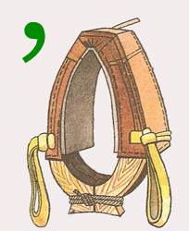   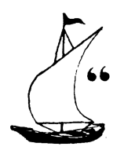

4. Если два каких-либо предмета или две буквы нарисованы одна в другой, то их названия читаются с **прибавлением предлога «в»**. *Например*: «в-о-да», или «не-в-а, или «в-о-семь»:

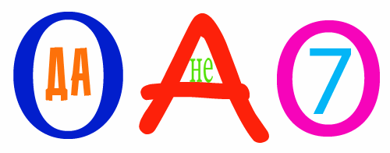

 В этом и следующих пяти примерах возможно различное прочтение, например, вместо «восемь» можно прочесть «СЕМЬВО», а вместо «вода» - «ДАВО». Но таких слов не бывает! Тут вам и должны прийти на помощь **смекалка и логика**.

5. Если какая-либо буква состоит из другой буквы, то читают с **прибавлением «из»**. *Например*: «из-б-а» или «вн-из-у» или «ф-из-ик»:

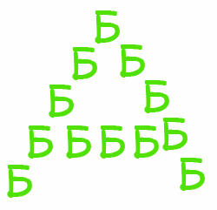 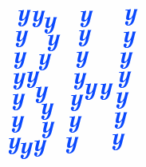 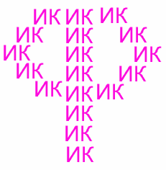

6. Если за какой-нибудь буквой или предметом находится другая буква или предмет, то читать нужно с **прибавлением «за»**.  
Например: «Ка-за-нь», «за-я-ц».

  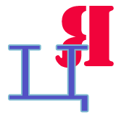

7. Если одна фигура или буква нарисована под другой, то читать нужно с **прибавлением «на», «над» или «под»** - выбирайте предлог по смыслу. *Например*: «фо-на-ри» или «под-у-шка»:

              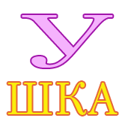

 Фразу: «Нашел Тит подкову и подарил её Насте» - можно изобразить так:

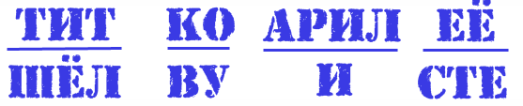

8. Если по какой-либо букве написана другая буква, то читают с **прибавлением «по»**. *Например*: «по-р-т», «по-л-е», «по-я-с»:

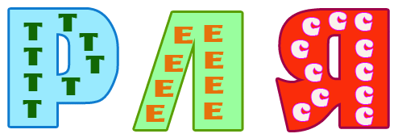

9. Если одна буква лежит у другой, прислонена к ней, то читают с **прибавлением «у»**. *Например*: «Л-у-к», «д-у-б»:

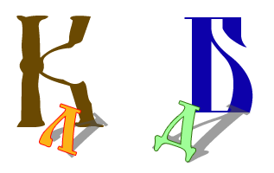

10. Если в ребусе встречается изображение предмета, нарисованного в перевернутом виде, то наименование его нужно **читать с конца**. *Например*, нарисован «кот», читать нужно «ток», нарисован «нос», читать нужно «сон».

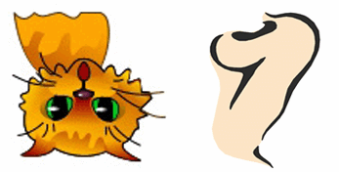

11. Если нарисован предмет, а около него написана, а потом зачеркнута буква, то это значит, что букву эту надо **выбросить из полученного слова**. Если же над зачеркнутой буквой стоит другая, то это значит, что нужно ею **заменить зачеркнутую**. Иногда в этом случае между буквами ставится знак равенства. *Например*: «глаз» читаем «газ», «кость» читаем «гость»:

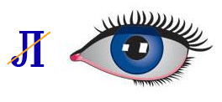   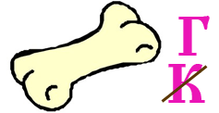

12. Если над рисунком стоят цифры, например, 4, 2, 3, 1, то это значит, что **сначала читается** четвертая буква названия объекта, изображенного на рисунке, потом - вторая, за ней - третья и т.д., то есть буквы читаются в том порядке, который указан цифрами. *Например*, нарисован «гриб», читаем «бриг»:

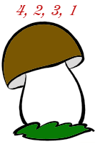

13. Если возле рисунка изображены две цифры со стрелками, направленными в разные стороны, значит, в слове необходимо **указанные цифрами буквы поменять местами**. *Например*, «замок» = «мазок».

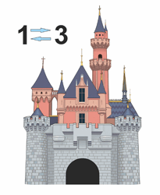

14. Применение стрелки, идущей от одной буквы к другой, тоже служит для указания соответствующей замены букв. Также стрелка может расшифровываться как **предлог «К»**. *Например*, «К буквам АП идёт ЕЛЬ» = «КАПЕЛЬ»

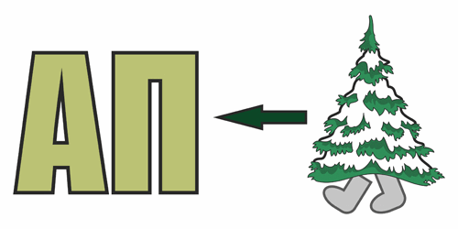

15. При составлении ребуса могут использоваться и римские цифры. *Например*, «сорок А» читаем «сорока».

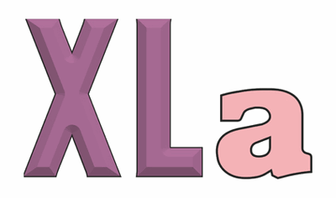

16. Если какая-либо фигура в ребусе нарисована бегущей, сидящей, лежащей и т.п., то к названию этой фигуры надо прибавить соответствующий глагол в третьем лице настоящего времени (бежит, сидит, лежит и т. д.), *например* «у-бежит».

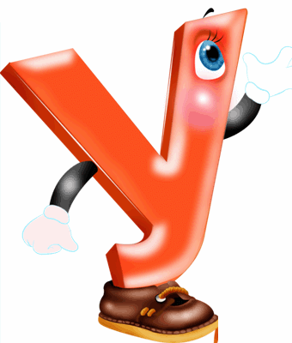

17. Очень часто в ребусах отдельные слоги «до», «ре», «ми», «фа» изображают соответствующими нотами. *Например*, слова, записанные нотами читаем: «до-ля», «фа-соль»:

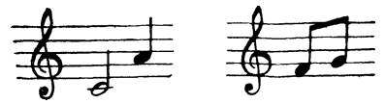

 Так как не все знают ноты и положение на нотном стане, приводим их названия.

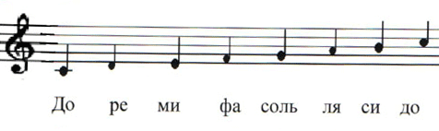

 В ребусах возможны и другие знаки: названия химических элементов, всевозможные научные термины, специальные символы: «@» - собачка, «#» - диез, «%» - процент, «&» - амперсанд, «()» - скобки, «~» - тильда, «:)» - смайлик, «§» - параграф и другие.

 В сложных ребусах перечисленные приемы чаще всего комбинируются.

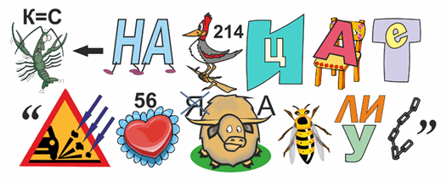

*«Красная девица сидит в темнице, а коса на улице»*

***Ребусы***- это средство повышения информационной культуры. При самостоятельном составлении ребусов развиваются навыки поиска информации, творчества, интеллектуальные способности.

**Памятка «Как научиться решать ребусы?»**

**Ребус – это слово или фраза, зашифрованная с помощью картинок, цифр, букв или знаков. Ребус читается слева направо. Решать ребус, лучше всего, вооружившись бумагой и ручкой, чтобы не забыть ранее отгаданное.**

* .Если картинка **перевернута вверх ногами**, значит, что это слово читается «задом наперед». Например: перевернутый нос - сон.
* **Запятые** справа или слева от картинки означают, что в загаданном, с помощью картинки, слове нужно удалить столько букв, сколько стоит запятых. При этом, запятые слева от картинки указывают, что нужно убрать начальные буквы, а запятые справа от картинки показывают, сколько убрать букв в конце. Например: "голубь" с тремя запятыми сзади, значит, что нужно убрать три последние буквы - ГОЛ.
* Если справа от картинки стоит одна или несколько букв - это значит, что эти буквы просто следует добавить. Бывает, перед ними ставится знак «+». Ниже, на картинке зашифровано имя "КАРЛ".
* Если над картинкой стоит **зачеркнутая буква**, а рядом стоит другая, то эту букву в слове нужно изменить на данную. Если же одна или несколько букв просто зачеркнуты, то их нужно удалить из данного слова.
* **Знак "="** тоже служит для замены одной из букв на другую.
* **Стрелка** на картинке может указывать, на что именно обратить внимание.
* **Цифры** рядом с картинкой служат для нумерации букв в слове. Цифра обозначает место буквы в данном слове, а порядок, в котором написаны цифры – определяет новое место этой буквы. Если цифр меньше, чем букв в слове, значит, не все буквы слова используются, а только данные. Например, таким образом, из слова "ТИГР" получаем слово "ТРИ".
* **Горизонтальная черта** между стоящими друг под другом картинками или буквами служит для шифрования буквосочетаний с помощью предлогов «НА», «НАД», «ПОД».
* Вместо картинки могут использоваться**цифры**(обычно 100, 2, 3, 5, 7). Например: 100л (стол)
* Несколько одинаковых букв подряд означают, что нужно их сосчитать и обьединить цифру с буквой. Например: сжжж (с**три**ж), яяяяяяя (**семь**я)
* Часто в ребусе встречается сочетание картинок с буквенным ребусом. Используется **изображение букв** относительно друг друга (одни за другими, одни внутри других, одни «бегут» к другим, одни «выходят» из других и пр.). Это служит для зашифровывания буквосочетаний с помощью предлогов, союзов и т.д. :  «И», «В», «К», «У», «С», «ЗА», «ИЗ», «НА», «ПО», «ПЕРЕД» и других. Например, слово "ВОДА" , может быть и наоборот "ДА В О".
* Наложение букв друг на друга, когда они выглядывают друг из-за друга или стоят друг перед (за) другом, прислонились друг к другу, используются для шифрования «ПЕРЕД», «ЗА», «НАД», «ПОД», «СКВОЗЬ».
* Одна или несколько букв вписаны в другую – это читается как «В» (например, буквы «ТА» вписаны в букву «А» — это «ВАТА»).
* Изображение букв, взявшихся за руки, читается – «И», «С». Например: буква «М» за руку с буквой «Г» — это «М» и «Г» - МИГ; или «О» с «А» - ОСА).
* Буквы  убегающие друг от друга, подбегающие друг к другу, выходящие откуда-либо, входящие куда-либо, взбирающиеся на что-либо, и так далее — используются для шифрования «ИЗ», «ОТ», «КА», «ПО», «НА», «В»  и т. д.
* Стрелка также может указывать направление и обозначать «К» или «ОТ».

***Как видите, ничего сложного нет.***

***Разгадывать ребусы не только интересно, но и полезно для ума.***